KL142/6S4

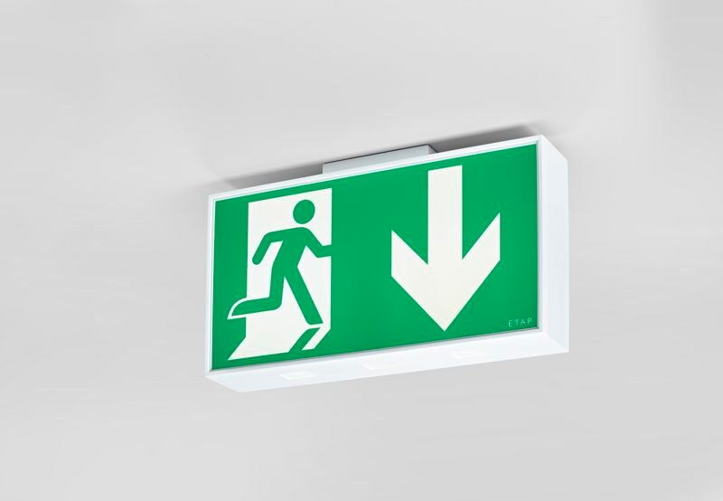
Große Leuchte für Sicherheitsbeleuchtung für einseitige und doppelseitige Rettungszeichenleuchte. Autonome Leuchte (enthält Batterie). Abmessungen: 420 mm x 82 mm x 220 mm. Weißes Polycarbonat-Gehäuse, Anschluss-Steckkontakte (bis zu 2.5mm²) für Durchgangsverdrahtung geeignet, Decken-, parallele oder rechtwinklige Wand-Montage Leuchten-Lichtstrom im Notbetrieb: 110 lm. Anschlussleistung: 3.3 W. Spannung: 220-240V. Die Erkennungsweite des Piktogramms ist 40 m. Betriebsdauer: 60 min. Die Leuchte enthält Lampen- und Batteriedaten (Datum/Typ) gem. EN 60598-2-22. Batterie: 4 x NiMh 1,2V 1,1Ah. Automatischer Funktions-/Betriebsdauertest, jeweils wöchentlich/alle 13 Wochen gem. EN 50172 und EN 62034; Fernschaltung Notbetrieb/Ruhemodus durch Eingangs-Kontakt. Dauer-/Bereitschaftsschaltung wählbar, voreingestellt für Haupt-Anwendung. Schutzklasse: Klasse II. Fotobiologische Sicherheit EN 62471: RISK GROUP 1 UNLIMITED. Schlagfestes polycarbonat Gehäuse, RAL9003 - signalweiß. IP-Schutzart: IP54. IK-Schutzart: IK04. Ambient temperature: 5°C - 35°C. Glühdrahttest: 850°C. 5 Jahre Garantie auf Leuchte, Lichtquelle, Driver und Batterie. Zertifikate: CE, ENEC. Die Leuchte wurde nach der Norm EN 60598-1 in einem Unternehmen entwickelt und produziert, das ISO 9001 und ISO 14001 zertifiziert ist.

